1)

O presente relatório inicialmente tem como objetivo analisar se as distribuições exponencial ou normal se ajustam bem à variável idade gestacional em um ensaio clínico realizado com 610 gestantes, considerando a análise global e separada pelo sexo da criança.

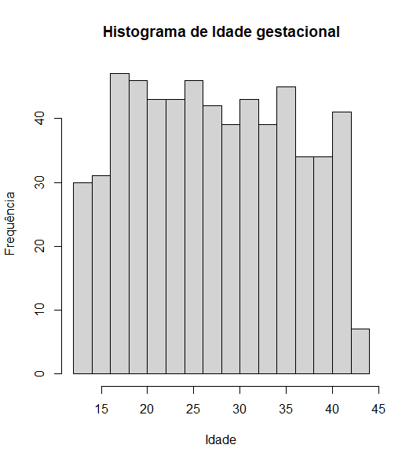

Fig.1 - concentração de observações em cada intervalo.

Primeiramente, foi realizada uma análise global dos dados de idade gestacional por meio de um histograma. O histograma apresenta uma distribuição assimétrica, com uma concentração maior de observações nas semanas iniciais de gestação e uma cauda longa para as semanas mais avançadas.

Em seguida, foram realizados testes de aderência para avaliar se as distribuições exponencial ou normal se ajustam bem aos dados de idade gestacional. Também foram utilizados o teste de Kolmogorov-Smirnov para distribuição exponencial e o teste de Shapiro-Wilk para distribuição normal. Os resultados mostraram que nenhuma das distribuições testadas se ajusta bem aos dados de idade gestacional, com valores-p muito baixos (p-value < 2.2e-16 para a distribuição exponencial e p-value = 1.313e-11 para a distribuição normal).

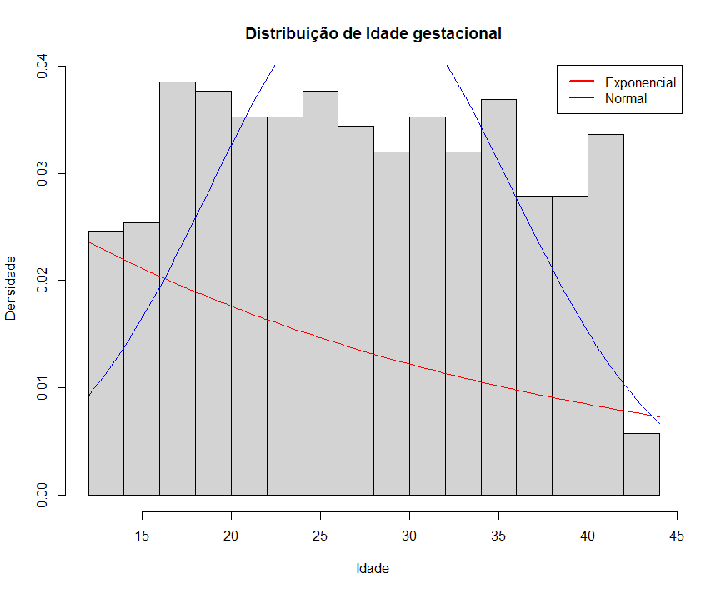

Fig.2 - distribuições.

Os gráficos revelaram que as distribuições exponencial e normal não se ajustaram bem aos dados. Além disso, as distribuições exponencial e normal apresentaram densidades desproporcionais em relação aos dados observados.

Para verificar se os ajustes das distribuições variam por sexo da criança, foram plotados histogramas separados por sexo e ajustadas as curvas de densidade para cada grupo. Os resultados mostraram uma distribuição semelhante entre os sexos, com concentração maior de observações nas semanas iniciais de gestação e cauda longa para as semanas mais avançadas.

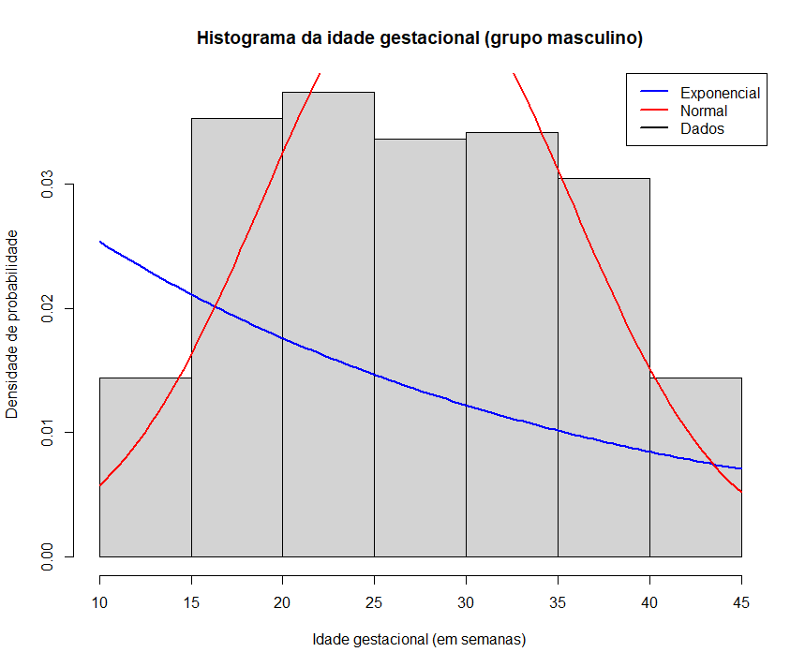 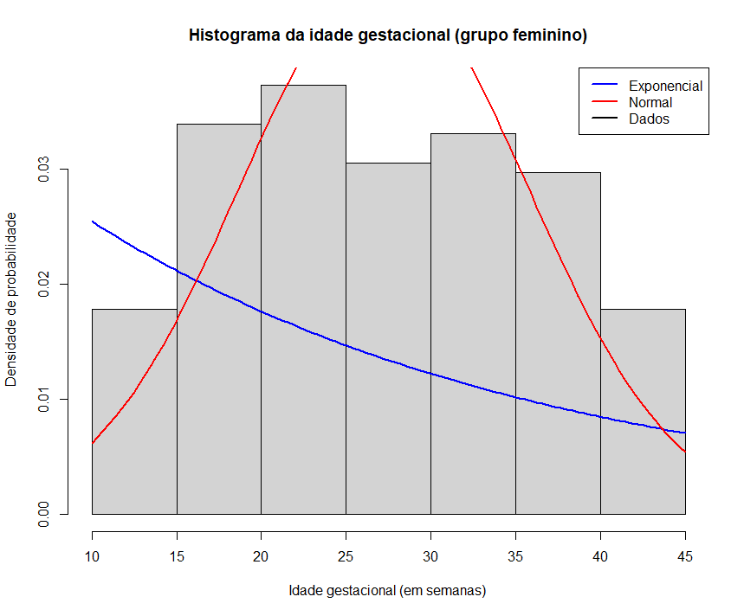

Novamente, os testes de aderência para as distribuições exponencial e normal foram realizados separadamente por sexo. Os resultados indicaram que nenhuma das distribuições se ajusta bem aos dados de idade gestacional em ambos os sexos, com valores-p muito baixos.

Dessa forma, podemos concluir que as distribuições exponencial ou normal não se ajustam bem aos dados de idade gestacional, seja globalmente ou separado pelo sexo da criança. Isso sugere que outros modelos ou distribuições devem ser explorados para uma análise mais precisa dos dados de idade gestacional neste estudo clínico.